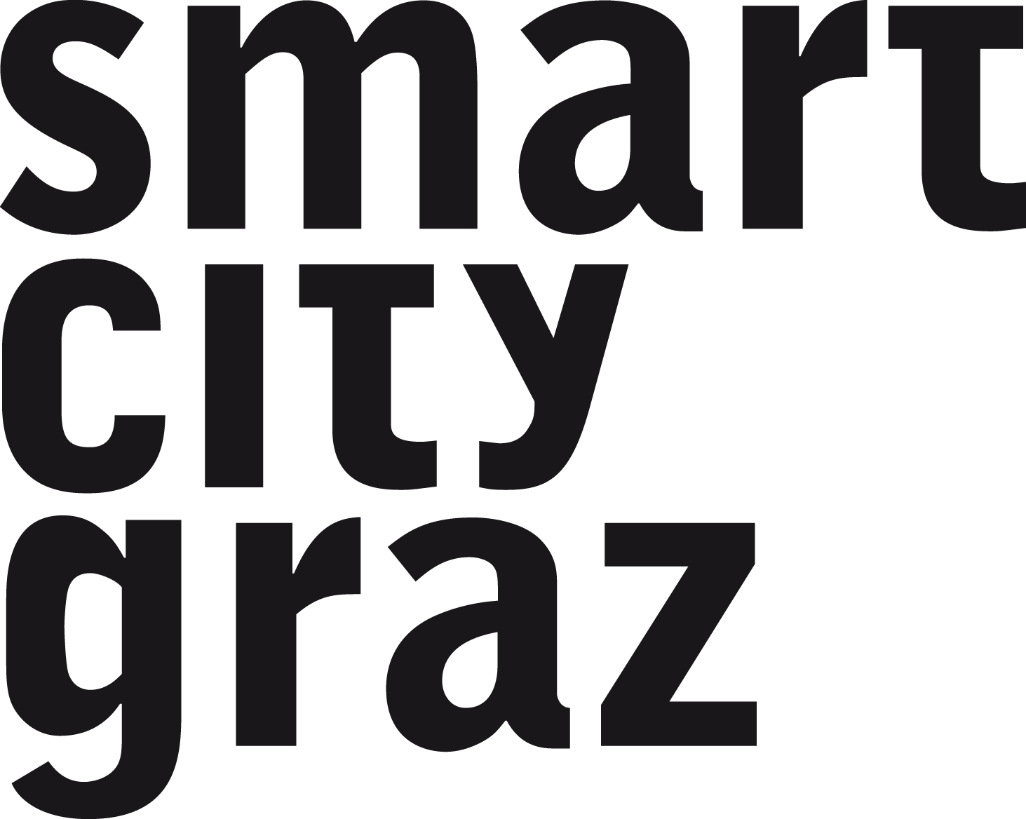

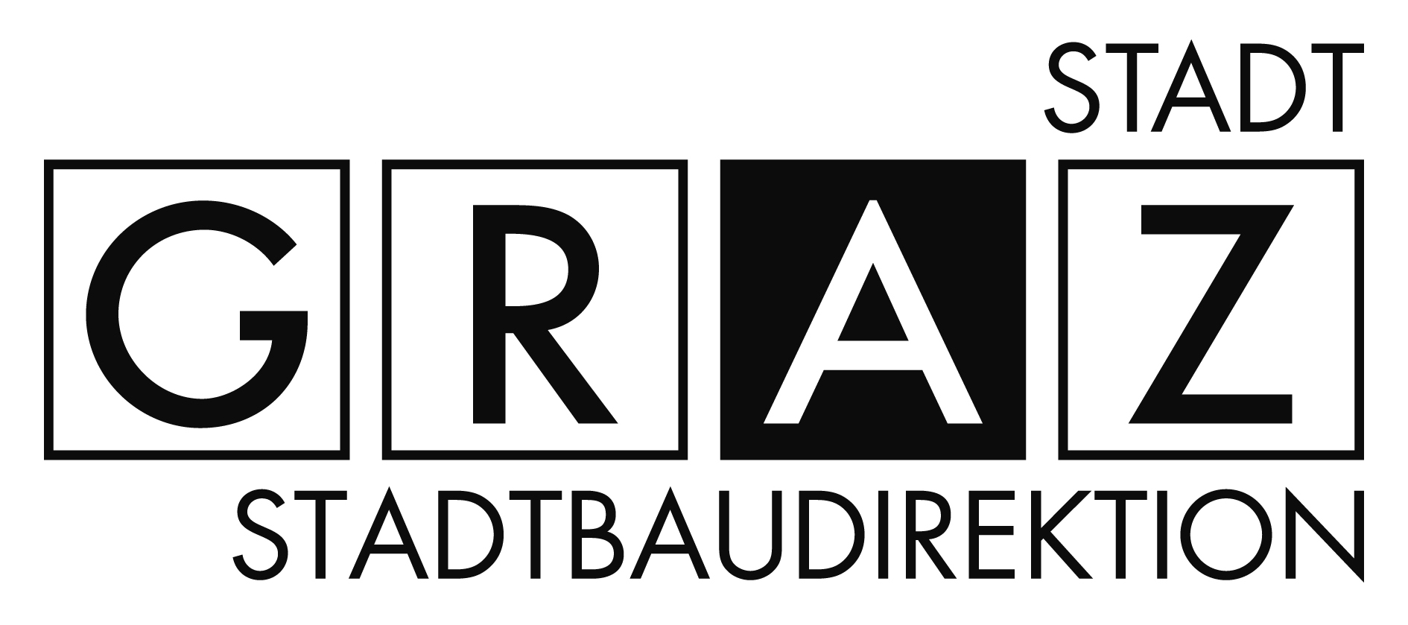
Projektkoordination: Stadtbaudirektion Graz
Tel.: +43 316 872-3501
stadtbaudirektion@stadt.graz.at
www.stadtentwicklung.graz.at

Graz, 07 Mai 2013
PRESSEINFORMATION "Smart City Project Graz Mitte"

Das "Smart City Project Graz Mitte" hat die erstmalige Demonstration neuer urbaner Energietechnologien für einen lebenswerten und intelligenten "Zero Emissions" Stadtteil zum Ziel. Innovative Entwicklungen aus den Technologiebereichen Gebäude, Energienetze und Mobilität werden zu einem urbanen Gesamtsystem zusammengeführt. Smarte Stadtentwicklung wird dabei als integrativer, ganzheitlicher Planungsprozess unter Einbindung relevanter Akteure erleb- und gestaltbar gemacht. Der Austausch mit nationalen und internationalen Partnerstädten wie Villach/AT, Weiz-Gleisdorf/AT, Darmstadt/D, Zagreb/ HR, Malmö/S, Straßburg/F, Laibach/SLO, Marburg/SLO unterstützt Lern- und Reflexionsprozesse sowie die Verbreitung der Ergebnisse.

„Smart Cities“ erfordern sowohl neue (Energie)Technologien als auch einen Paradigmenwechsel im Verständnis von Stadtplanung und -entwicklung. Zu zentralen Herausforderungen für die Realisierung zukunftsfähiger Städte zählen neben der Integration von Technologiebereichen auch die Akzeptanz bei BürgerInnen und relevanten AkteurInnen (Multistakeholder-Einbindung), eine abteilungs-/disziplinübergreifende Prozesssteuerung („smart governance“) sowie innovative Finanzierungsmaßnahmen für städtische (Infrastruktur)vorhaben.
Die Ausgangssituation für das „Smart City Project Graz Mitte“ ist außerordentlich gut. Akteure im Bereich der Energieforschung haben in Vorläuferprojekten neue Energietechnologien entwickelt, die bereit sind in den Demonstrationsstatus zu wechseln.

Die im strategischen Projekt „I LIVE GRAZ“ erarbeitete zukunftsfähige Entwicklungsstrategie „SMART CITY GRAZ“ wurde im neuen 4.0 Stadtentwicklungskonzept verordnet und hat die Grundlagen für das gegenständliche Leitprojekt geschaffen; der Gemeinderat der Stadt Graz hat für die Projektentwicklung einen mehrjährigen Finanzbeschluss gefasst, die Projektgenehmigung soll im Juni-Gemeinderat erfolgen. Konkrete Lösungsansätze für „Smart Energy Technologies“, die im gegenständlichen Projekt adressiert werden, betreffen die Etablierung von Smart Grids für Wärme- und Stromnetze, die Koppelung technischer Einzel-/Insellösungen zu einem urbanen Gesamtsystem, die Demonstration neuer stadtgeeigneter Technologien für erneuerbarer Energiequellen, die Entwicklung und projektbezogene Umsetzung konkreter smarter Mobilitätslösungen, die Frage der Finanzierung notwendiger Investitionen und die erhöhte Sichtbarkeit sowie Stärkung des Bewusstseins bzw. der Begeisterung für „smart cities“ in der breiten Öffentlichkeit.
„Smart City Project Graz Mitte“ ist ein Projekt zur Demonstration urbaner Technologien zur Nutzung erneuerbarer Energiequellen und gleichzeitig ein räumlich integriertes, vernetztes Stadtentwicklungsprojekt, das im derzeit heterogen und unterschiedlich genutzten Stadtquartier in unmittelbarer Nähe zum Grazer Hauptbahnhof verortet ist. Ziel ist die innovative Umsetzung dieser Technologien zum Erlangen eines zukunftsfähigen, lebenswerten und intelligenten Stadtteils. Geplant ist die Realisierung eines pulsierenden, funktionsdurchmischten Stadtteils mit geringstmöglichen Emissionen (Zero Emission als Ziel) und niedrigem Ressourcenverbrauch, der nicht nur nachhaltige Energien nutzt, sondern auch auf nachhaltige Mobilität und soziale Durchmischung abzielt. Die Projektinhalte umfassen
die Demonstration und Erprobung von Technologiekomponenten (z.B. neue Solarmodule, solare Kühlung, urbane Solarstromerzeugung/Aufwindkraftwerk, integrierte Fassadentechnologien, Mini-BHKW, smart heat grids, Strategie- und Maßnahmenkonzepte für nachhaltige urbane Mobilität inkl. E-Mobility),
die Integration dieser Technologiekomponenten im Zuge der Umsetzung konkreter Demonstrationsbauprojekte und Quartierskonzepte (Forschungsturm, lokale Energiezentrale inkl. Energiemanagement und Energie-Intra/Extranet, Pilotanlage „Grätzel-Zelle“, Auftriebskraftwerk, energetische Integration einer bestehenden Konzerthalle, die Errichtung einer Wohnanlage mit ca. 80 Wohneinheiten sowie gewerblichen Flächen mit neuen integrierten Gebäudetechnologien),
die Umsetzung eines integrativen Planungsprozesses, der eine smarte Stadtentwicklung aus einer ganzheitlichen Perspektive betrachtet und für alle relevanten Akteure und BürgerInnen sicht-, gestalt- und erlebbar macht (z.B. durch ein aktives Statteilmanagement, konkrete Partizipationsangebote, regelmäßige Bürgerinformation, eine interdisziplinäre Experten-Plattform, stadtplanerische Qualitätsrichtlinien für zukünftige Investoren, Bewußtseinsbildung / Smart City Coaching sowie die Installierung einer internetbasierten Plattform für zukünftige Nutzer).
Die Entwicklung innovativer Finanzierungsmodelle, die wissenschaftliche Begleitung und Evaluierung sowie der regelmäßige Erfahrungsaustausch mit beteiligten und kooperierenden nationalen und internationalen Partnerstädten zählen zu weiteren Eckpfeilern des Projekts.
Die angestrebten Ergebnisse sind die (weitestgehende) Umsetzung der einzelnen geplanten Demonstrationsvorhaben als Basis des neuen zukunftsfähigen Stadtteils, die Konkretisierung und Sicherung der Finanzierung der weiteren Bauabschnitte sowie neue Erkenntnisse und Modelle für integrierte und ganzheitliche Stadtplanungs-, und –entwicklungsprozesse, die auf weitere Stadtteile des Zielgebietes übertrag- und anwendbar sind.

Projektlaufzeit: 7. 2012 – 06. 2017
Gesamtkosten: € 25.0 Mio
davon durch den Klima- und Energiefonds gefördert: € 4,2 Mio

Arbeitspakete: Ap-Leiter (lt. Projektantrag):

Ap0: Projektmanagement Stadt Graz, Stadtbaudirektion, Projektleitung:DI Hoffer

Ap1: Smart Urban Development Stadt Graz, Stadtplanungsamt

Ap2: Smart Energy Extranet Energie Steiermark AG

Ap3: Building Integrated Technologies Fibag - Hans Höllwart

Ap4: Solar Updraft Power Plant: SFL technologies GmbH

Ap5: Smart Mobility Solutions: Stadt Graz, Abteilung für Verkehrsplanung

Ap6: Technical Systemintegration: DI Markus Pernthaler Architekt ZT GmbH

Projektkonsortium:

Stadt Graz - Konsortialführer
Stadtbaudirektion, Europaplatz 20, 8011 Graz

Energie Steiermark AG
Leonhardgürtel 10, 8010 Graz

Holding Graz - Kommunale Dienstleistungen GmbH
Andreas-Hofer-Platz 15, 8010 Graz

Hans Höllwart - Forschungszentrum für integrales Bauwesen AG
Innovationspark 1, 8152 Stallhofen,

SFL technologies GmbH
Innovationspark 2, 8152 Stallhofen

AVL List GmbH
Hans-List-Platz 1, 8020 Graz

Alfen Consult GmbH
Lisztstraße 4, DEU 99423 Weimar

DI Markus Pernthaler Architekt ZT GmbH
Marienplatz 1, 8020 Graz

Energie Graz GmbH & Co KG
Schönaugürtel 65, 8010 Graz

SOT Süd-Ost Treuhand Gesellschaft m.b.H.
Mariatroster Straße 21, 8043 Graz

LABOR STADT GRAZ
Äussere Ragnitz 93, 8046 Kainbach

Technische Universität Graz - Institut für Städtebau
Rechbauerstrasse 12, 8010 Graz

ECO WORLD STYRIA Umwelttechnik Cluster GmbH
Reininghausstraße 13, 8020 Graz

